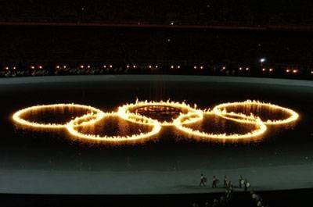

Кубок Брянской области по лёгкой атлетике

15-16 мая 2026 года г. Брянск, стадион «Десна»

1 день , 15 мая 2026г. (пятница)
15:30 Торжественное открытие соревнований
16:00 | 100м | забеги | Ж
16:20 | 100м | забеги | М
16:50 | 400м с/б | Финальные забеги | Ж
16:55 | 400м с/б | Финальные забеги | М
17:00 | 400м | Финальные забеги | Ж
17:20 | 400м | Финальные забеги | М
17:45 | 100м | Финал | Ж
17:50 | 100м | Финал | М
18:00 | 1500м | Финальные забеги | Ж
18:10 | 1500м | Финальные забеги | М
18:25 | 4х100м | эстафета | Ж
18:30 | 4х100м | эстафета | М
 |  | ПРЫЖКИ
13:30 |  | Прыжок с шестом | М, Ж
16:00 |  | Прыжок тройной | Ж
17:00 |  | Прыжок тройной | М
16:00 |  | Прыжок в высоту | Ж
17:00 |  | Прыжок в высоту | М
 |  | МЕТАНИЯ
13:00 |  | Метание молота | Ж
14:00 |  | Метание диска | Ж, М


Кубок Брянской области по лёгкой атлетике

15-16 мая 2026 года г. Брянск, стадион «Десна»

2 день, 16 мая 2026г. (суббота)

11:00 | 110м с/б | Финальные забеги | В/К юноши до 18 лет
11:05 | 110м с/б | Финальные забеги | М
11:20 | 100м с/б | Финальные забеги | В/К девушки до 18 лет
11:25 | 100м с/б | Финальные забеги | Ж
11:40 | 200м | забеги | Ж
12:10 | 200м | забеги | М
12:40 | 800м | Финальные забеги | Ж
12:50 | 800м | Финальные забеги | М
13:00 | 3000м | Финальные забеги | Ж, М
13:20 | 200м | Финал | Ж
13:25 | 200м | Финал | М
 |  | ПРЫЖКИ
11:00 |  | Прыжок в длину | М
12:00 |  | Прыжок в длину | Ж
 |  | МЕТАНИЯ
11:00 |  | Толкание ядра | Ж, М
12:45 |  | Метание копья | М, Ж

